成都游戏3D美术设计技能提升课程
上课地点：成都 上课形式：面授 培训费用：详询
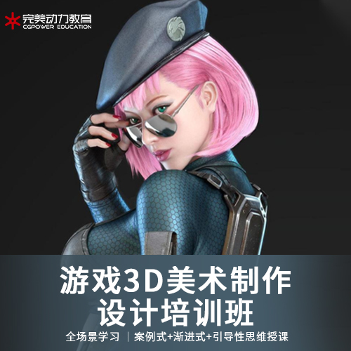
【就业前景】
目前，对游戏产业发展的支持已经纳入863计划，新闻出版署更是下达文件：在五年内，生产超过100款民族网络游戏。然而与国内游戏产业迅猛发展不协调的是：目前国内专业游戏开发设计人才严重短缺，很多游戏企业在招聘人才时，年薪开到10万元以上也很难找到人才。目前来说，游戏专业人才还处于一个供远小于求的局面，需求量极大，完全不用担心就业方面的问题。
【教学优势】
小班授课、名师大咖教学、一对一服务、实战项目教学
【服务优势】
1元免费试学、一线大咖授课、签订就业协议、线下实体授课、0元入学后付款志创作最 具影响力的中国影像，逐步引领中国CG教育行业新格局。
【课程简介】
CG艺术的一个分支：游戏美术。游戏美术是游戏制作的重要部分的，通过各种软件引擎和技术技巧，完成相应的部分游戏制作，各个不同岗位的游戏美术师们通力合作，才能完成一部完整的游戏。
【学习内容】
1.游戏美术基础
Max软件基础课程让学员了解游戏模型的制作过程，学习Max用于游戏模型制作的常用命令和功能；了解游戏低模的造型特点和布线原理；学习PS软件的基本操作，手绘道具的贴图材质的绘制及表现方法，如金属，木头皮革等材质绘制技法，让学员熟练使用手写板进行绘图。培养学员的观察力，培养学员的学习方法。
2.游戏场景道具
学习利用Max制作模型的方法与技巧、模型比例控制、模型的结构及布线规律、模型的面数控制以及中西式建筑特点等。拆分场景UV的方法、摆放规律及特点；了解公共贴图的含义、使用PS及Body paint 3D等软件学习手绘场景贴图的制作方法及步骤。学习贴图绘制的明暗光影分布、公共贴图的运用、不同材质的细节表现等，最终让学员完成高质量、且符合当代游戏潮流的手绘道具场景作品。
3.游戏角色
由基础的人体、人脸比例关系及肌肉分布形状与特点开始，学习人物角色写实及Q版模型的制作方法。由基本形状，学习创建人物模型的方法步骤，例如人物建模比例关系、形体结构、脸部及身体布线规律、合理运用面数完成模型建造的方法等。根据人体结构及服装配饰的模型，合理运用UV的拆分和摆放等技巧。重点掌握学习人物贴图绘制方法。例如角色的明暗关系，色彩运用规律，及人物皮肤、布料、金属、皮革、毛发等材质的绘画方法及技巧。
4.Zbrush高模
结合游戏低模建造和布线规律的基础上，详细讲解ZB雕刻的软件使用和雕刻技巧。针对角色结构和不同质感的物体，掌握雕刻时拆分的方法与雕刻技巧。对物体软、硬及涨力感知的训练和培养。对造型高强度的训练，熟练掌握雕刻过程中整体与细节关系，使雕刻物体更为真实可信，为后面贴图的高度匹配，完成高精度3A级作品奠定基础。
5.次世代道具场景
次世代硬表面物体(战车、坦克、枪械)的制作，通过完整的案例学习硬表面制作的规范(面数的限制、布线规律、卡线技巧、模型的拓扑、UV的拆分摆放、贴图的烘焙及制作)掌握硬表面物体的制作规范与方法，学习次世代PBR流程的制作规范，熟练掌握Substance Painter处理各种不同材质的技巧与方法，使学员逐步掌握次世代道具场景制作的规范与要求。
6.次世代角色
学习人体五官，肌肉艺用解剖。学习雕刻头部结构及胸像装备的制作，掌握人物五官及装备细节雕刻对Zbrush深入学习。熟练掌握各种模型制作方案,贴图的制作手法，制作出游戏特定的画面效果。通过形体，装备，贴图，专项四个部分逐步深入细化，使学生掌握次世代游戏角色建模及贴图的核心知识，综合运用所学到的技术完成写实的角色模型和贴图。从而使学员在各环节制作方面达到业内用人标准。
7.MAYA次世代提升
掌握Maya制作次世代模型的方法和技巧。来适合某些公司以Maya为核心的制作要求。全面讲解Maya用于次世代模型建造的常用功能，如多边形建模命令，像合并，分离，焊接，插入循环边，镜像，拓扑等命令，学习Maya的UV拆分制作，UV的展开技巧，UV整合方法，UV的摆放和输出方式，Maya制作次世代毛发的解决方案，Maya用于硬表面卡线的技巧和方法，全面掌握Maya用于次世代模型制作的常用功能。
【公司简介】
完美动力集团成立于1999年，是一家业务范围涵盖影视动画制作、电影电视剧特效制作、影视包装、广告制作、图书出版、游戏设计与开发、CG人才培养的集团公司，同时也是国内CG行业中产业链完整的集产、学、研融合于一体的示范性单位。完美动力集团以创意领航，秉承完美的理念，立志创作最 具影响力的中国影像，逐步引领中国CG教育行业新格局。
完美动力多次荣获全国权威机构颁发的各项教育类大奖，被业内誉为CG人才培养基地。完美动力教育的讲师均在制作公司具有多年以上的制作经验及丰富的授课经验，热心于CG教育领域，多数讲师亲自编写过诸多教材 。以大量的成功案例向社会提供专业CG类培训，更致力于打造中国CG人才，以保证教学质量为培训的基本立足点，为学员提供CG职业教育。

